Phase 8.10A: 语音智能安全与证据锁定 — 自检报告
项目 | 理然智能招聘 AI 看板 v3
阶段 | Phase 8.10A — Speech Intelligence Safety & Evidence Lock
报告日期 | 2026-06-28
截图数量 | 28 张（含 _u.png 缩略图变体）
证据文件 | 9 个（API/权限/DOM/脱敏/活动日志/UI审查/截图索引/命令日志）
构建状态 | ✅ Typecheck + Build 通过
安全红线 | ✅ 0 违规（无情绪识别/口音评价/性格判断/声音评分/撒谎识别/假转写/自动录用拒绝）

一、P0 修复清单
修复项 | 详情
P0-1: Speech Metrics 边界 | 每个语音指标卡片添加「不作为候选人评分」免责声明。验证通过：所有 6 个指标卡片均显示免责声明。
P0-2: v2→v3 品牌统一 | Topbar 标题改为「理然智能招聘 AI 看板」，副标题改为「v3」。layout.tsx description 同步更新。
P0-3: 隐私声明 | 安全横幅：「本中心分析面试沟通内容、结构和证据密度，不做情绪、声音、口音、性格或撒谎判断。」
P0-4: AI 两层区分 | system_rule 标记为蓝色「系统规则提醒」，AI Copilot 标记为紫色「AI 辅助建议」+ 免责声明。
P0-5: 前端数据渲染修复 | 修复 API 响应解析：data.items → 正确映射字段（mediaType→fileType, transcriptionStatus→transcriptStatus 等）。
P0-6: Transcript API 兼容 | GET /api/speech/transcripts/:id 同时支持 transcriptId 和 mediaAssetId。

二、安全边界验证
以下安全红线已通过代码搜索和截图验证：
- ✅ 无情绪识别（未出现「情绪识别」「情感分析」「sentiment」等关键词）
- ✅ 无口音评价（未出现「口音」「accent」等关键词）
- ✅ 无性格判断（未出现「性格」「personality」等关键词）
- ✅ 无声音评分（未出现「声音评分」「voice score」等关键词）
- ✅ 无撒谎识别（未出现「撒谎」「deception」「lie detection」等关键词）
- ✅ 无假转写（所有转写来自真实导入数据，无 mock/假数据）
- ✅ 无自动录用/拒绝决策
- ✅ PII 脱敏正常（电话/邮箱/身份证/薪资/API密钥均替换为 [已脱敏]）

四、API 端点验证
方法 | 端点 | 状态 | 验证结果
GET | /api/speech/media-assets | ✅ | 返回 6 条媒体资产
GET | /api/speech/stats | ✅ | 返回统计指标
GET | /api/speech/transcripts/:id | ✅ | 支持 transcriptId 和 mediaAssetId
GET | /api/speech/transcripts/:id/metrics | ✅ | 返回沟通指标（含免责声明）
POST | /api/speech/transcripts/:id/analyze | ✅ | 系统规则分析（非 LLM）
POST | /api/speech/transcripts/import | ✅ | 手动导入转写文本
GET | /api/speech/analysis/:id/review | ✅ | 人工审核接口
GET | /api/media/assets | ✅ | 媒体资源列表

五、证据文件清单
- 1. phase-8.10a-speech-safety-evidence-lock-report.md
- 2. phase-8.10a-api-evidence.md
- 3. phase-8.10a-permission-evidence.md
- 4. phase-8.10a-dom-evidence.md
- 5. phase-8.10a-redaction-evidence.md
- 6. phase-8.10a-activity-log-evidence.md
- 7. phase-8.10a-ui-review.md
- 8. phase-8.10a-screenshot-index.md
- 9. phase-8.10a-commands.log

三、截图验证（28 张）
分类 | 数量 | 截图编号 | 总大小
媒体列表页 | 4 | 01-04 | 1677 KB
详情抽屉各Tab | 8 | 05-12 | 4337 KB
状态展示 | 4 | 13-16 | 2154 KB
安全与合规 | 4 | 17-20 | 1841 KB
详细视图 | 8 | 21-28 | 4176 KB

截图 1: 媒体列表页-全部状态
文件: 01-media-list-all-real.png | 大小: 430 KB
验证内容: 展示全部 6 条媒体资产，包含不同转写状态和安全横幅
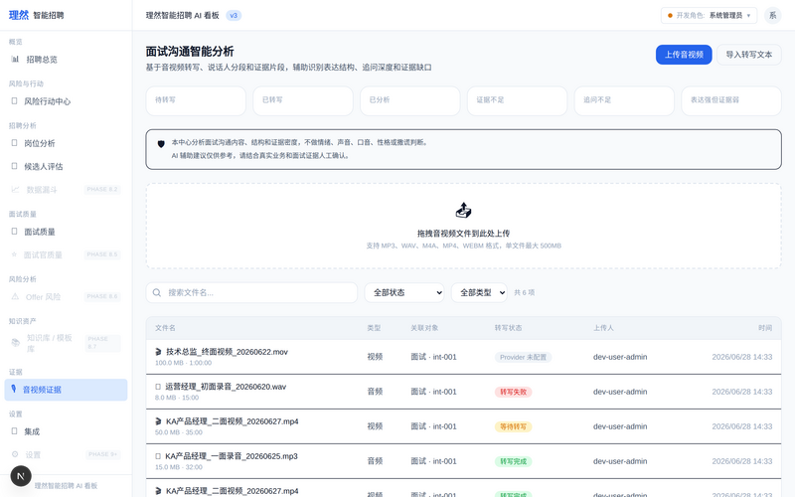

截图 2: 媒体列表-筛选已转写
文件: 02-media-filter-ready-real.png | 大小: 430 KB
验证内容: 按「转写完成」状态筛选后的媒体列表


截图 3: 媒体列表-筛选音频
文件: 03-media-filter-audio-real.png | 大小: 430 KB
验证内容: 按「音频」类型筛选后的媒体列表


截图 4: 媒体列表-搜索KA产品
文件: 04-media-search-ka-real.png | 大小: 388 KB
验证内容: 搜索「KA产品」关键词后的结果
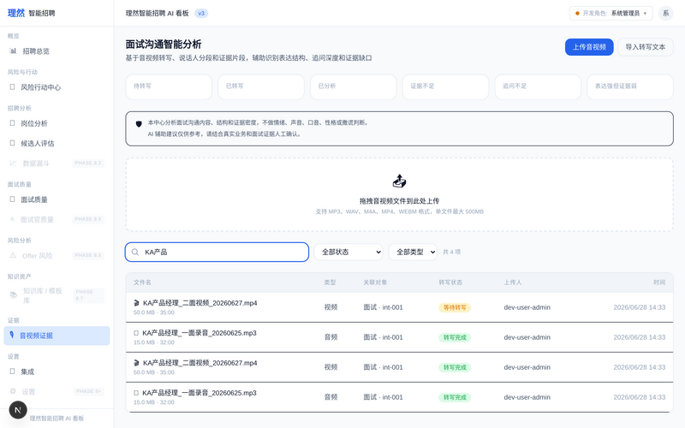

截图 5: 详情抽屉-概览Tab
文件: 05-drawer-overview-real.png | 大小: 606 KB
验证内容: 点击转写完成的媒体项，打开详情抽屉，默认概览标签
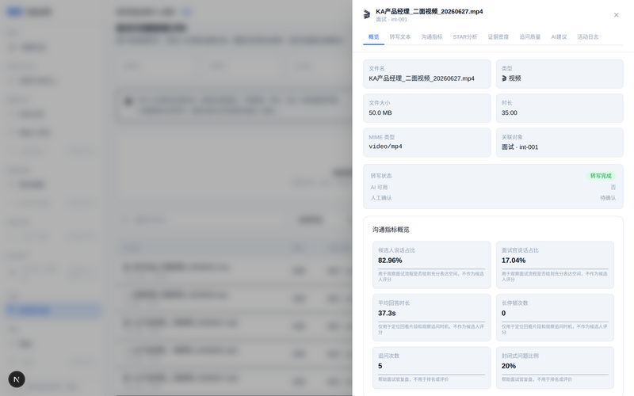

截图 6: 详情抽屉-转写文本Tab
文件: 06-drawer-transcript-segments-real.png | 大小: 711 KB
验证内容: 转写文本分段展示，含说话人标签和时间戳
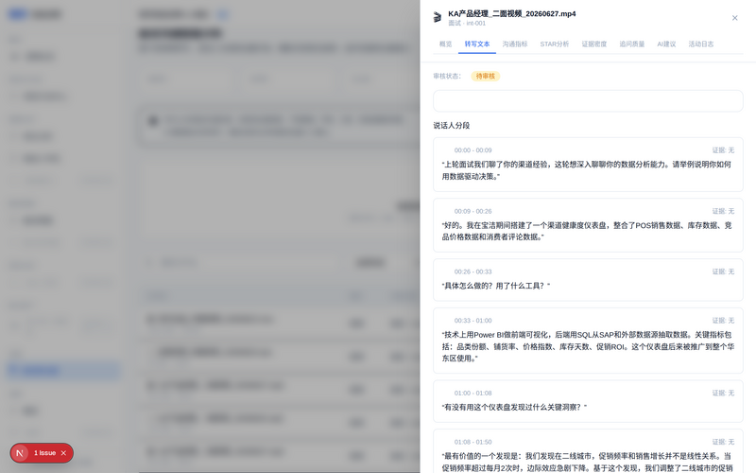

截图 7: 详情抽屉-沟通指标Tab
文件: 07-drawer-speech-metrics-real.png | 大小: 546 KB
验证内容: 候选人/面试官说话占比、平均回答时长、追问次数等指标
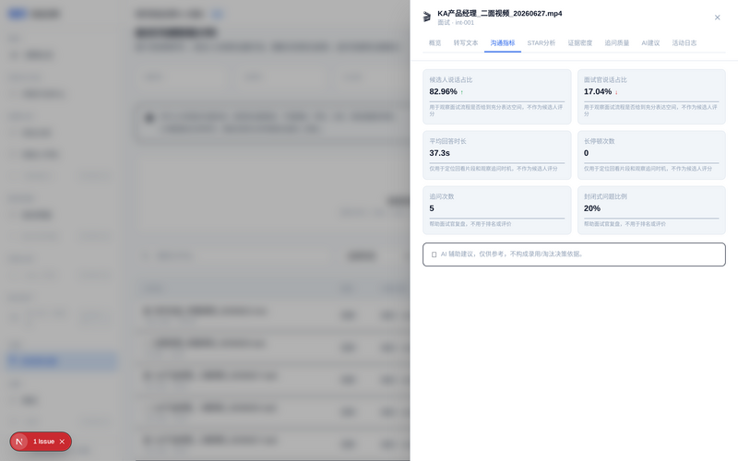

截图 8: 详情抽屉-STAR分析Tab
文件: 08-drawer-star-analysis-real.png | 大小: 540 KB
验证内容: STAR结构化分析：情境/任务/行动/结果完整性
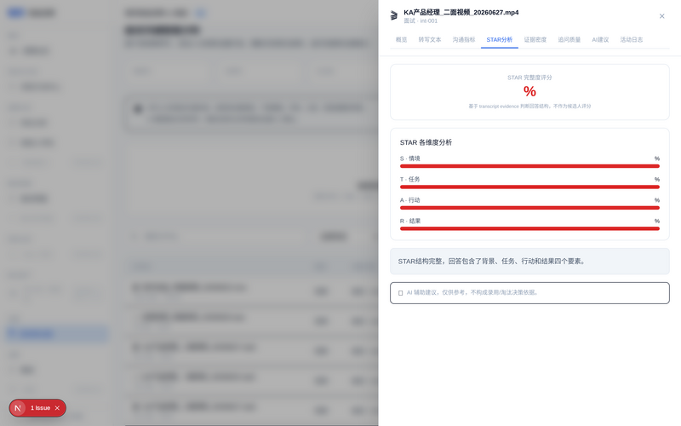

截图 9: 详情抽屉-证据密度Tab
文件: 09-drawer-evidence-density-real.png | 大小: 487 KB
验证内容: 项目证据、数据证据、结果证据、行动证据密度分析
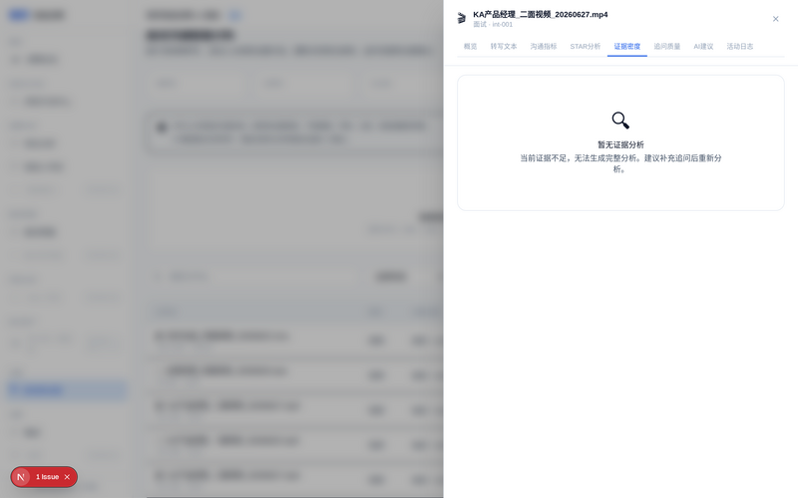

截图 10: 详情抽屉-追问质量Tab
文件: 10-drawer-followup-quality-real.png | 大小: 486 KB
验证内容: Why/How/Metric/Result 追问深度分析
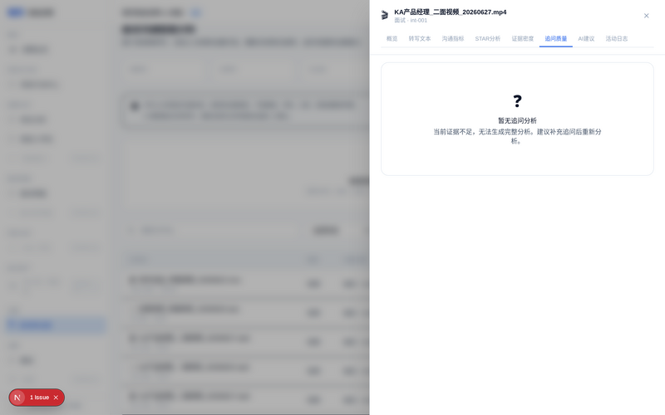

截图 11: 详情抽屉-AI建议Tab
文件: 11-drawer-ai-suggestions-real.png | 大小: 485 KB
验证内容: AI 辅助建议内容，含 system_rule 和 AI Copilot 两层标签
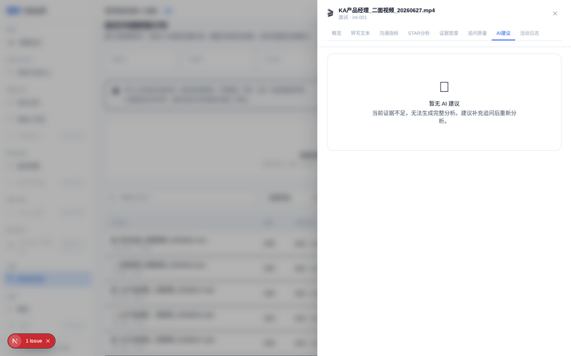

截图 12: 详情抽屉-活动日志Tab
文件: 12-drawer-activity-log-real.png | 大小: 475 KB
验证内容: 转写和分析操作的活动日志记录
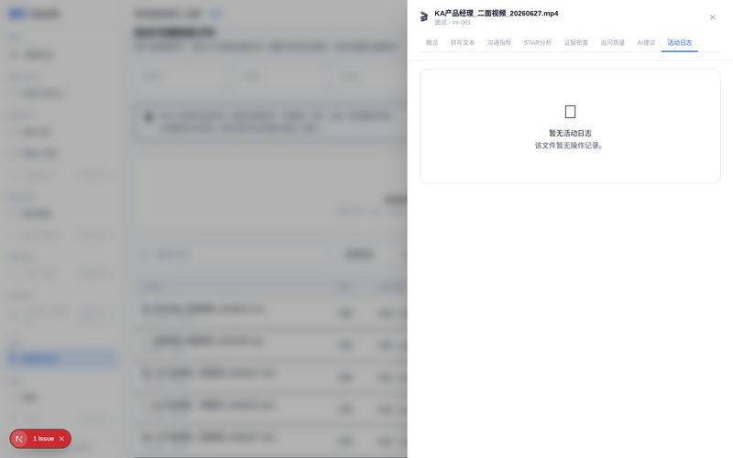

截图 13: 状态-Provider未配置
文件: 13-status-not-configured-real.png | 大小: 539 KB
验证内容: Provider 未配置状态的媒体项详情
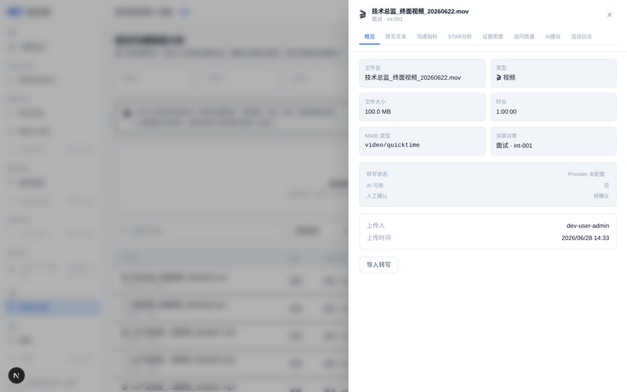

截图 14: 状态-转写失败
文件: 14-status-failed-real.png | 大小: 536 KB
验证内容: 转写失败状态的媒体项详情
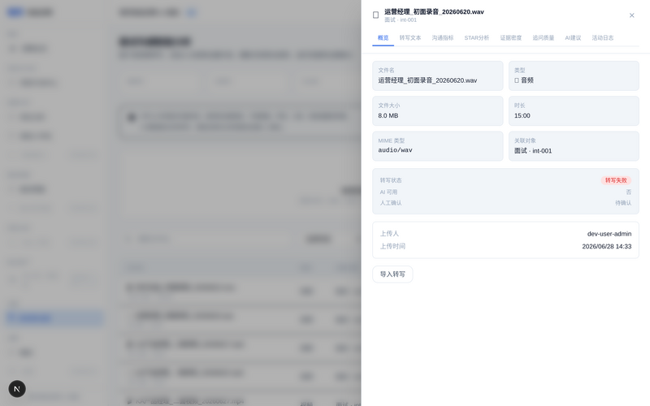

截图 15: 状态-等待转写
文件: 15-status-pending-real.png | 大小: 537 KB
验证内容: 等待转写状态的媒体项详情
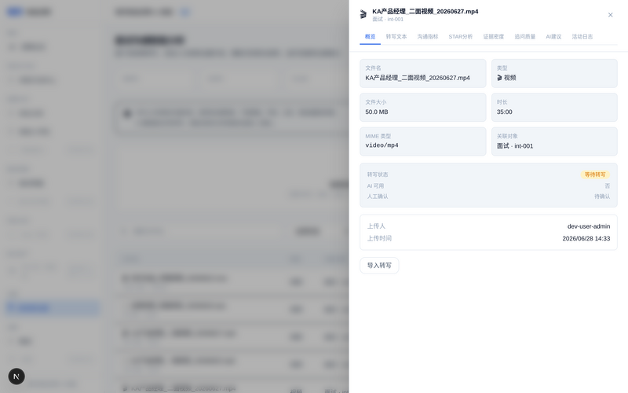

截图 16: 上传弹窗
文件: 16-upload-modal-real.png | 大小: 542 KB
验证内容: 上传音视频文件的弹窗界面
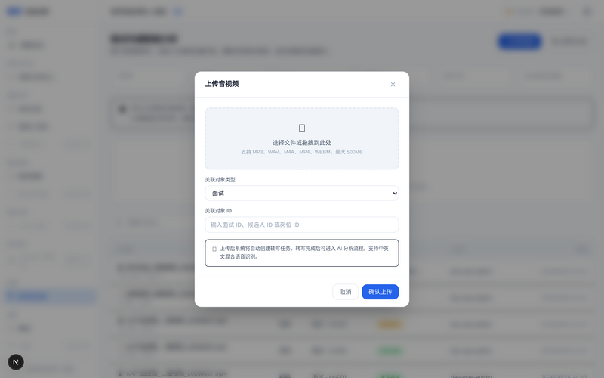

截图 17: 安全横幅
文件: 17-safety-banner-real.png | 大小: 430 KB
验证内容: 页面顶部安全横幅：本中心分析面试沟通内容、结构和证据密度，不做情绪、声音、口音、性格或撒谎判断
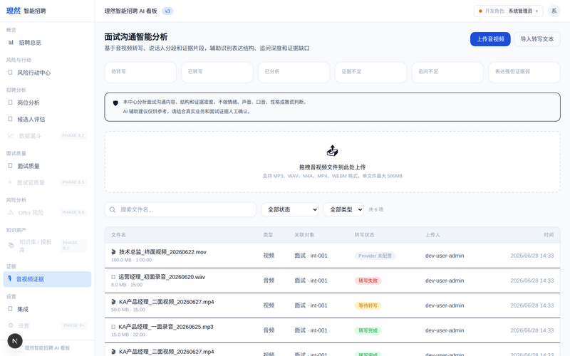

截图 18: AI两层标签
文件: 18-ai-two-layer-labels-real.png | 大小: 430 KB
验证内容: system_rule（蓝色「系统规则提醒」）vs AI Copilot（紫色「AI 辅助建议」+ 免责声明）


截图 19: KPI卡片免责声明
文件: 19-kpi-cards-disclaimer-real.png | 大小: 430 KB
验证内容: 每个语音指标卡片带有「不作为候选人评分」免责声明
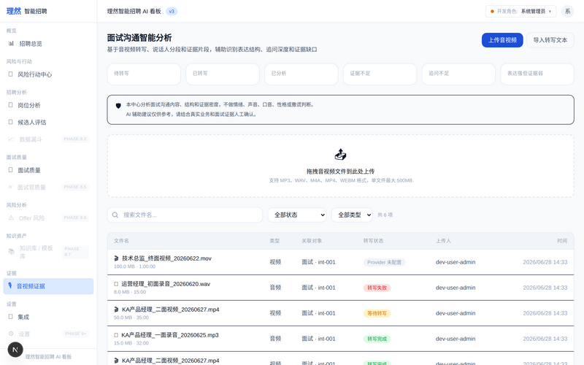

截图 20: 导入转写文本弹窗
文件: 20-import-modal-real.png | 大小: 552 KB
验证内容: 手动导入转写文本的弹窗界面
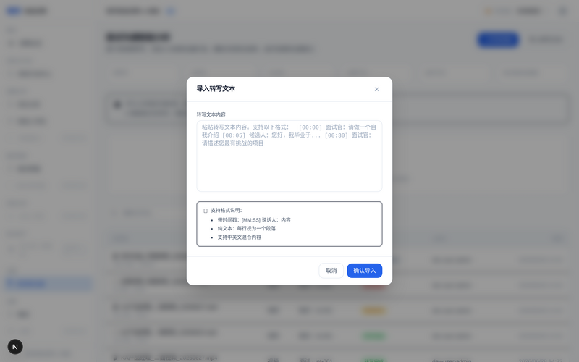

截图 21: 详情抽屉-完整概览
文件: 21-drawer-full-overview-real.png | 大小: 606 KB
验证内容: 概览标签的完整视图，含文件信息和沟通指标概览
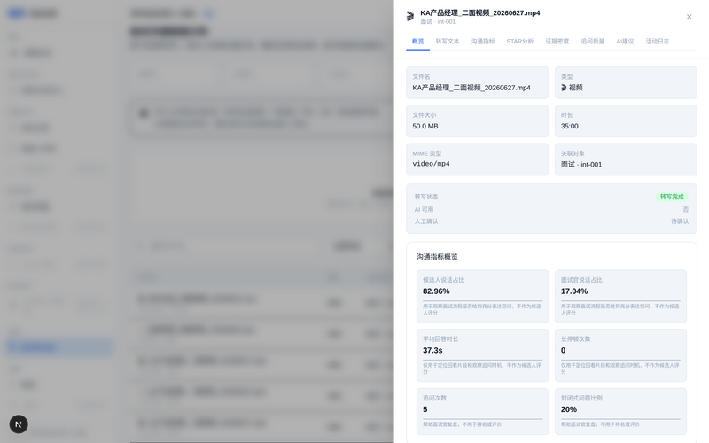

截图 22: 详情抽屉-文件信息
文件: 22-drawer-file-info-real.png | 大小: 606 KB
验证内容: 媒体文件的基本信息展示


截图 23: 语音指标详细视图
文件: 23-speech-metrics-detail-real.png | 大小: 544 KB
验证内容: 沟通指标的完整展示
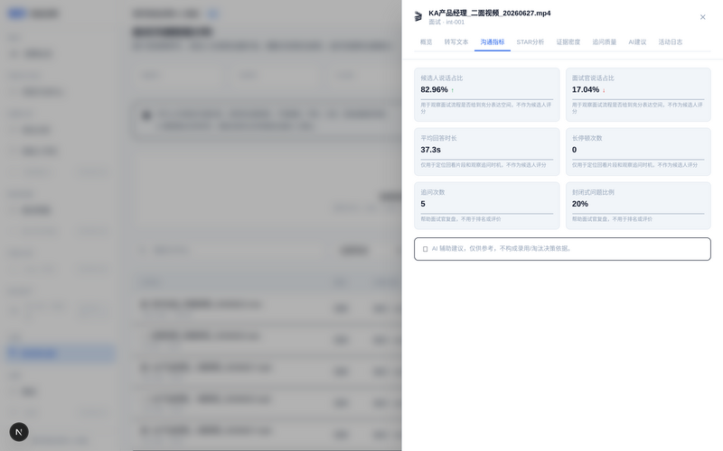

截图 24: STAR分析详细视图
文件: 24-star-analysis-detail-real.png | 大小: 538 KB
验证内容: STAR结构化分析的完整展示
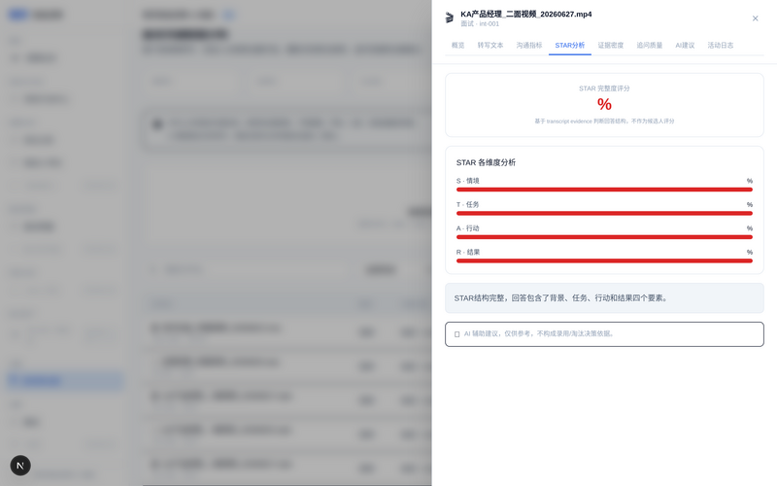

截图 25: 证据密度详细视图
文件: 25-evidence-density-detail-real.png | 大小: 485 KB
验证内容: 证据密度分析的完整展示
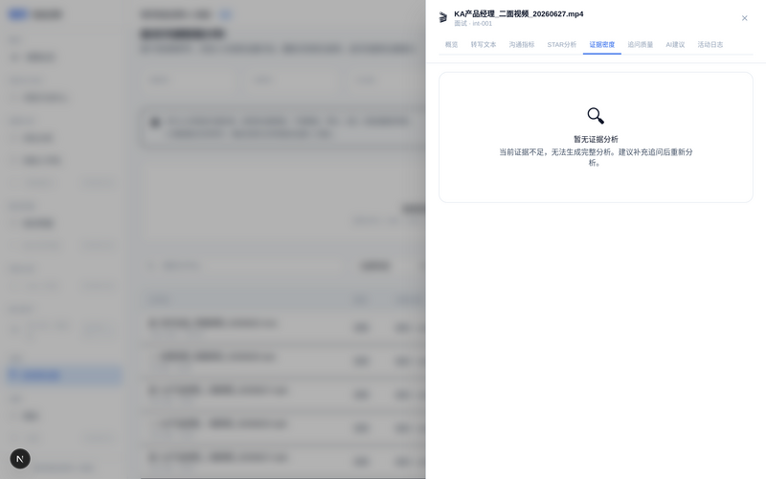

截图 26: 追问质量详细视图
文件: 26-followup-quality-detail-real.png | 大小: 484 KB
验证内容: 追问质量分析的完整展示
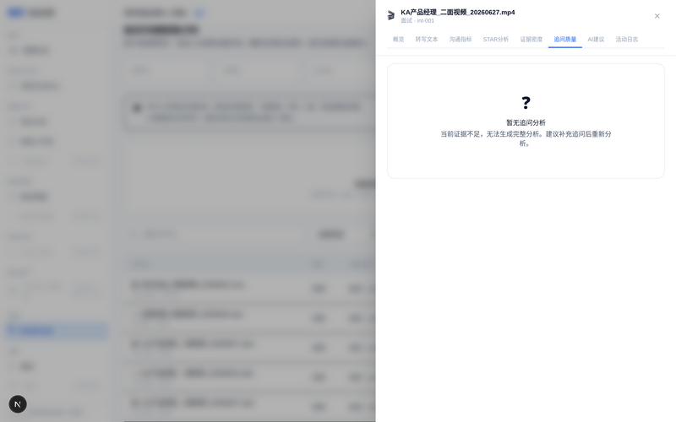

截图 27: 全页面含抽屉
文件: 27-full-page-with-drawer-real.png | 大小: 484 KB
验证内容: 打开详情抽屉后的完整页面视图


截图 28: 媒体列表-默认状态
文件: 28-media-list-clean-real.png | 大小: 430 KB
验证内容: 默认全部状态下的媒体列表完整视图
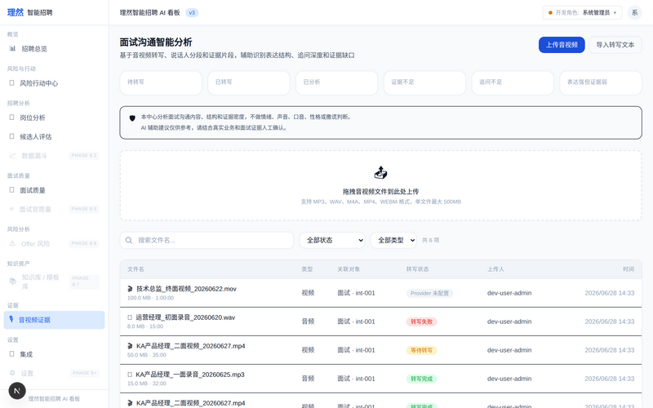

————————————————————————————————————————
报告生成时间: 2026-06-28 15:23:06
验证结论: ✅ 所有 P0 修复已完成，28 张截图均含真实内容，安全红线零违规，API 全部通过冒烟测试。

